

รายงานผล
การเปิดโอกาสให้ผู้มีส่วนได้ส่วนเสียภายนอกหรือหน่วยงานของรัฐอื่นๆ ได้มีส่วนร่วมในการดำเนินงานตามภารกิจของหน่วยงาน
รอบ 6 เดือน ประจำปีงบประมาณ พ.ศ. 2569
(ตั้งแต่วันที่ 1 ตุลาคม 2568 – 31 มีนาคม 2569)

องค์การบริหารส่วนตำบลบ้านกลับ
อำเภอหนองโดน จังหวัดสระบุรี

ผลการเปิดโอกาสให้ผู้มีส่วนได้ส่วนเสียภายนอกหรือหน่วยงานของรัฐอื่นๆ ได้มีส่วนร่วม
ในการดำเนินงานตามภารกิจของหน่วยงาน
รอบ 6 เดือน ประจำปีงบประมาณ พ.ศ. 2569
(ตั้งแต่วันที่ 1 ตุลาคม 2568 – 31 มีนาคม 2569)
*******************
ชื่อกิจกรรม/โครงการ : การประชุมประชาคมระดับตำบลเพื่อจัดทำแผนพัฒนาท้องถิ่น (พ.ศ.2571 – 2575)
- วัน/เดือน/ปี : วันที่ 26 มีนาคม 2569
- สถานที่ดำเนินการ : ห้องประชุมองค์การบริหารส่วนตำบลบ้านกลับ
1. ประเด็น/เรื่องการมีส่วนร่วม : นายกองค์การบริหารส่วนตำบลบ้านกลับได้จัดการประชุมประชาคมระดับตำบลเพื่อจัดทำแผนพัฒนาท้องถิ่น (พ.ศ.2571 – 2575) โดยมีวัตถุประสงค์เพื่อเพื่อให้ประชาชนได้มีส่วนร่วมในการเสนอปัญหาและความต้องการของหมู่บ้าน/ชุมชน ปรึกษาหารือแลกเปลี่ยนเรียนรู้ร่วมกันแก้ปัญหา รวบรวมข้อมูลปัญหาและความต้องการจากหมู่บ้าน/ชุมชน นำมาบรรจุในแผนพัฒนาท้องถิ่นขององค์การบริหารส่วนตำบลบ้านกลับเพื่อใช้เป็นแนวทางในการพัฒนาและแก้ไขปัญหาความเดือดร้อนของประชาชนตามอำนาจหน้าที่ต่อไป
2. สรุปข้อมูลของผู้มีส่วนร่วม มีผู้เข้าร่วมกิจกรรม จำนวน 69 คน
1) สมาชิกสภาฯ/คณะผู้บริหาร/หัวหน้าส่วนราชการขององค์การบริหารส่วนตำบลบ้านกลับ
2) หัวหน้าหน่วยงานภารรัฐในเขตพื้นที่
2) ภาคประชาชน ประกอบด้วย ผู้นำชุมชน อสม. ประชาชนในพื้นที่ ประธานกลุ่มองค์กรประชาชนอื่นๆ ในพื้นที่ตำบลบ้านกลับและตำบลบ้านโปร่ง
3. ผลจากการมีส่วนร่วม
1. ประชาชนได้มีส่วนร่วมในการเสนอปัญหาและความต้องการของตนเอง ตลอดจนกำหนดแนวทางในการพัฒนาท้องถิ่นของตนเองผ่านกระบวนการประชาคม
2. องค์การบริหารส่วนตำบลนำปัญหาและความต้องการของประชาชนมาวิเคราะห์จัดทำแผนงาน/โครงการต่างๆบรรจุในแผนพัฒนาท้องถิ่น (พ.ศ.2571-2575) อย่างมีประสิทธิภาพและสามารถแก้ไขปัญหาความเดือดร้อนของประชาชนได้ตรงกับความต้องการของประชาชนในท้องถิ่น
4. การนำผลจากการมีส่วนร่วมไปปรับปรุงพัฒนาการดำเนินงาน
1) องค์การบริหารส่วนตำบลบ้านกลับ นำความคิดเห็นของประชาชนไปประกอบการพิจารณากำหนดนโยบาย และการตัดสินใจของประชาชนไปปรับปรุงพัฒนาการดำเนินงานให้ดีขึ้น
2) เป็นการสร้างความเข้าใจร่วมกันที่มีความชัดเจน และลดปัญหาความยุ่งยากซับซ้อนที่จะเกิดขึ้นในอนาคต
3) ทำให้เกิดการยอมรับแนวความคิดใหม่ๆ เข้ามาในองค์กร และสร้างความยอมรับเรื่องการเปลี่ยนแปลงที่ อาจจะเกิดขึ้นในอนาคต
4) ประชาชนได้เข้ามามีส่วนร่วมในการพิจารณาตรวจสอบความถูกต้องของกระบวนการดำเนินงานขององค์กรปกครองส่วนท้องถิ่น
5) ส่งผลให้การดำเนินการขององค์กรปกครองส่วนท้องถิ่นสามารถตอบสนองความต้องการของประชาชนได้ อย่างตรงจุด

ประมวลภาพกิจกรรมการประชุมประชาคมระดับตำบลเพื่อจัดทำแผนพัฒนาท้องถิ่น (พ.ศ.2571 – 2575)

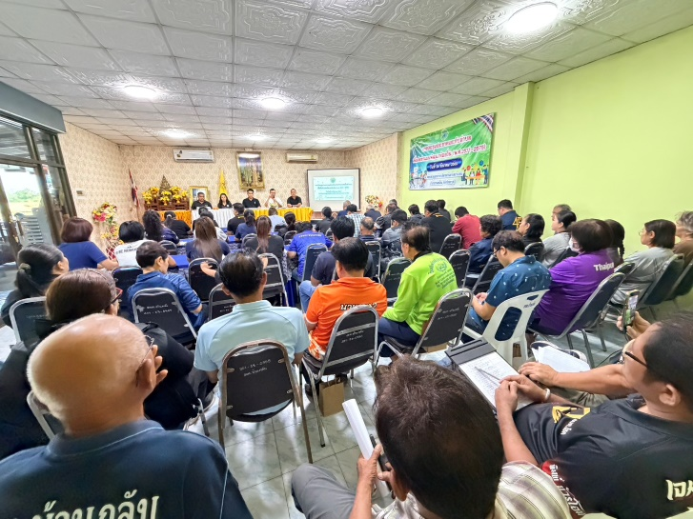
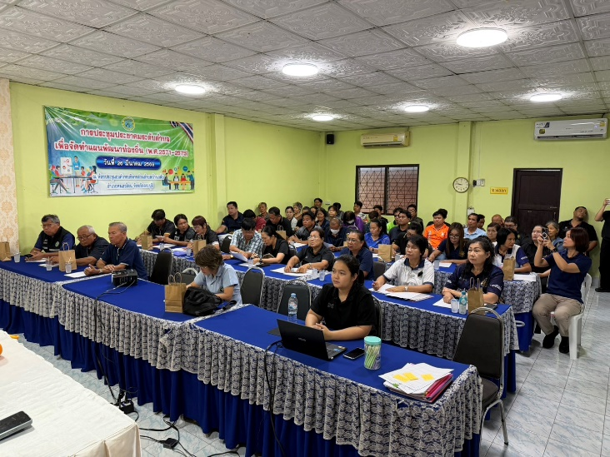
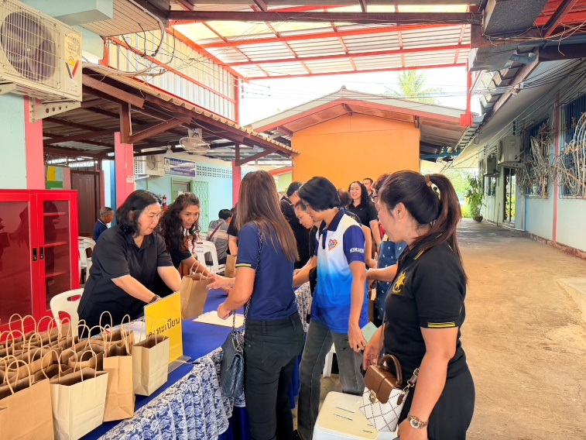

ชื่อกิจกรรม/โครงการ : จัดประชุมคณะกรรมการกองทุนหลักประกันสุขภาพ พิจารณาปรับปรุงแผนการเงิน และพิจารณาอนุมัติโครงการฯ ปี 2569 รายงานสรุปผลการดำเนินโครงการและรายงานการใช้จ่ายงบประมาณกองทุนสุขภาพฯ
- วัน/เดือน/ปี : วันที่ 16 มกราคม 2568
- สถานที่ดำเนินการ : ห้องประชุมองค์การบริหารส่วนตำบลบ้านกลับ
1. ประเด็น/เรื่องการมีส่วนร่วม : นายกองค์การบริหารส่วนตำบลบ้านกลับได้จัดประชุมคณะกรรมการกองทุนสุขภาพองค์การบริหารส่วนตำบลบ้านกลับ โดยมีวัตถุประสงค์ รายงานสรุปผลการ
ดำเนินโครงการและรายงานการใช้จ่ายงบประมาณกองทุนสุขภาพฯ พิจารณาปรับปรุงแผนการเงิน และพิจารณาอนุมัติโครงการฯ ปี 2568 ของกองทุนหลักประกันสุขภาพองค์การบริหารส่วนตำบลบ้านกลับ
2. สรุปข้อมูลของผู้มีส่วนร่วม มีผู้เข้าร่วมกิจกรรม จำนวน 29 คน
1) บุคลากรองค์การบริหารส่วนตำบลบ้านกลับ ประกอบด้วย นายกฯ ปลัดฯ ผอ.กองสาธารณสุขฯ และผอ.กองคลัง สมาชิกสภาฯ พนักงานส่วนตำบล
2) ภาคประชาชน ประกอบด้วย ผู้นำชุมชน อสม. ประชาชนในพื้นที่ ประธานกลุ่มองค์กรประชาชนอื่นๆ ในพื้นที่ตำบลบ้านกลับและตำบลบ้านโปร่ง
3. ผลจากการมีส่วนร่วม
1) เปิดโอกาสให้ประชาชน ประธานกลุ่มองค์กรประชาชน ได้เข้ามามีส่วนร่วมในการดำเนินโครงการ/กิจกรรม และเข้าร่วมประชุม เพื่อสร้างความเข้าใจในการแสดงความคิดเห็นต่อโครงการ/กิจกรรมที่ดำเนินการในพื้นที่ การนำเสนอปัญหาในพื้นที่ การมีส่วนร่วมในการวางแผนนโยบายหรือ แผนงาน มีส่วนร่วมในการแสดงทรรศนะและเข้าร่วมกิจกรรมต่างๆ และให้หน่วยงานที่เกี่ยวข้องได้ไปดำเนินการปรับปรุงแก้ไขปัญหา
๒) เปิดโอกาสให้ประชาชนได้เข้ามามีส่วนร่วมในการตรวจสอบการใช้จ่ายงบประมาณกองทุนสุขภาพฯ เพื่อความโปร่งใสในการดำเนินการโครงการ/กิจกรรมในพื้นที่
4. การนำผลจากการมีส่วนร่วมไปปรับปรุงพัฒนาการดำเนินงาน
1) องค์การบริหารส่วนตำบลบ้านกลับ นำความคิดเห็นของประชาชนไปประกอบการพิจารณากำหนดนโยบาย และการตัดสินใจของประชาชนไปปรับปรุงพัฒนาการดำเนินงานให้ดีขึ้น
2) เป็นการสร้างความเข้าใจร่วมกันที่มีความชัดเจน และลดปัญหาความยุ่งยากซับซ้อนที่จะเกิดขึ้นในอนาคต
3) ทำให้เกิดการยอมรับแนวความคิดใหม่ๆ เข้ามาในองค์กร และสร้างความยอมรับเรื่องการเปลี่ยนแปลงที่ อาจจะเกิดขึ้นในอนาคต
4) ประชาชนได้เข้ามามีส่วนร่วมในการพิจารณาตรวจสอบความถูกต้องของกระบวนการดำเนินงานขององค์กรปกครองส่วนท้องถิ่น
5) ส่งผลให้การดำเนินการขององค์กรปกครองส่วนท้องถิ่นสามารถตอบสนองความต้องการของประชาชนได้ อย่างตรงจุด

ประมวลภาพกิจกรรม จัดประชุมคณะกรรมการกองทุนหลักประกันสุขภาพ
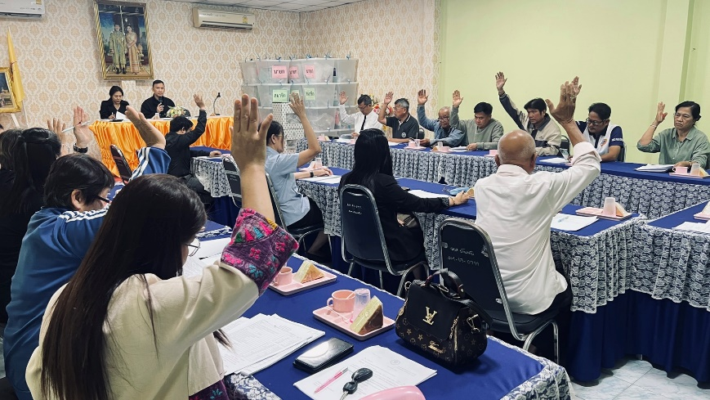
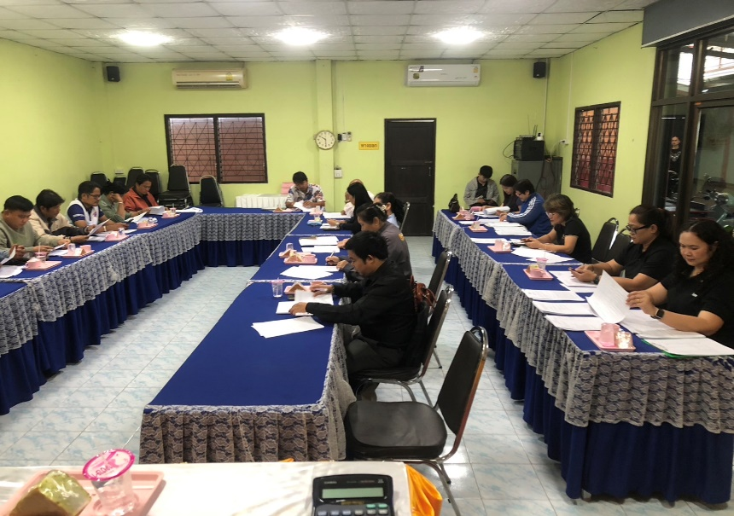
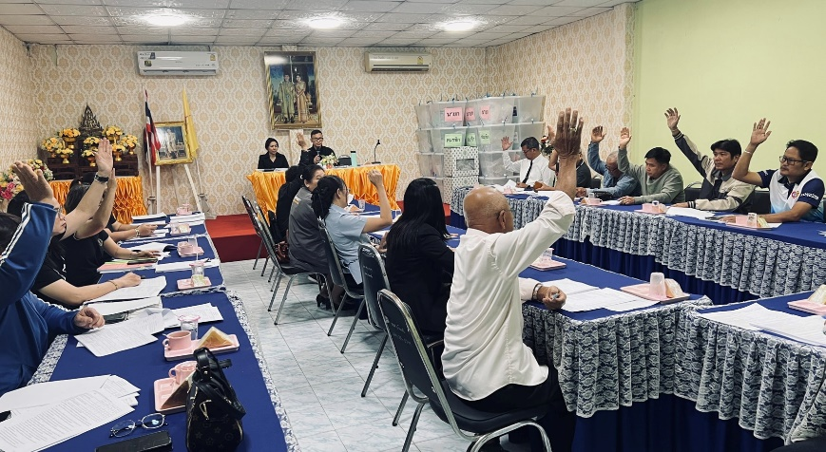

โครงการ : กิจกรรมป้องกันและลดอุบัติเหตุทางถนนช่วงเทศกาลปีใหม่ ประจำปี ๒๕๖9
๑.๑ วันที่ 30 ธันวาคม 2568 ถึงวันที่ 5 มกราคม 2569
๑.๒ สถานที่ดำเนินการ :
- จุดตรวจหลัก/จุดบริการประชาชน ณ บริเวณแยกป้อมตำรวจ ตำบลบ้านกลับ (หมู่ที่ 2 ตำบลบ้านกลับ)
- จุดตรวจรอง/จุดบริการประชาชน บริเวณหน้าวัดบ้านโปร่งถนน (หมู่ที่ 4 ตำบลบ้านโปร่ง)
๑.๓ ประเด็น/เรื่องในการมีส่วนร่วม
- อยู่เวรรักษาการณ์ประจำจุดตรวจ
- ให้การบริการประชาชนที่สัญจรไปมา
- ให้การสนับสนุน เจ้าหน้าที่ตำรวจ และเจ้าหน้าที่ปกครอง
๑.๔ สรุปข้อมูลของผู้มีส่วนร่วม มีผู้เข้าร่วมกิจกรรม จำนวน 60 คน
๑) เจ้าหน้าที่งานป้องกันฯ อปพร. จำนวน 15 คน
๒) ผู้ใหญ่บ้าน/ผู้ช่วยผู้ใหญ่บ้าน หมู่ที่ 1 – 10 ต.บ้านกลับ จำนวน 30 คน
3) ผู้ใหญ่บ้าน/ผู้ช่วยผู้ใหญ่บ้าน หมู่ที่ 1 – 5 ต.บ้านโปร่ง จำนวน 15 คน
๓) อสม.ประจำหมู่บ้าน หมู่ละ 2 คน จำนวน 20 คน
๑.๕ ผลจากการมีส่วนร่วม
๑) ประชาชนที่สัญจรไปมาได้รับความสะดวก ปลอดภัยในการเดินทาง
๒) มีจุดจอดพัก ให้ประชาชนเพื่อลดความเหนื่อยล้าจากการขับรถ
๓) ลดอัตราการเกิดอุบัติเหตุ ลดการสูญเสียชีวิต และทรัพย์สินของประชาชน
๔) เกิดความสัมพันธ์อันดีระหว่างภาคประชาชนกับหน่วยงาน
๕) ทราบปัญหา และความคิดเห็นประชาชน ในการดำเนินการโครงการฯ
๑.๖ การนำผลจากการมีส่วนร่วมไปปรับปรุงพัฒนาการดำเนินงาน
๑. นำปัญหา อุปสรรคและความคิดเห็นที่เกิดขึ้นระหว่างการดำเนินงานโครงงาน/กิจกรรมมาปรับปรุงและ พัฒนาการทำงานให้ดีขึ้น
๒. เพิ่มโครงการ/กิจกรรมที่ให้ประชาชนเข้ามามีส่วนร่วมในการดำเนินงานให้มากขึ้น

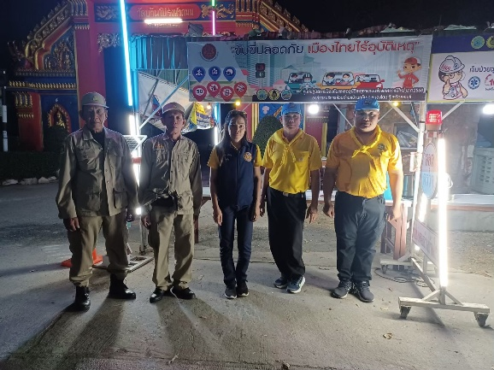
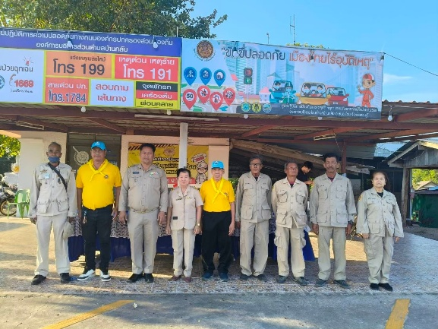
ประมวลภาพกิจกรรมการป้องกันและป้องกันอุบัติเหตุช่วงเทศกาลปีใหม่ พ.ศ.2569
